**ĐẠI HỌC QUỐC GIA HÀ NỘI**

**TRƯỜNG ĐẠI HỌC CÔNG NGHỆ**



**MÔN HỌC: XỬ LÝ TÍN HIỆU SỐ**

**Báo cáo bài kiểm tra giữa kỳ bằng Matlab**

Sinh viên: Ngô Minh Khánh

MSSV: 18020698

Lớp môn học: ELT 3144-2

Toàn bộ mã nguồn Matlab của báo cáo được em đăng trên gitbub:[**https://github.com/NgMinhKhanh/DSP_giuaKy_Matlab**](https://github.com/NgMinhKhanh/DSP_giuaKy_Matlab)

**Bài 1:**

**1.a. Tìm hàm truyền và xác định tính ổn định của hệ thống**

- Hàm truyển của hệ thống:

s^3 - 2 s^2 - s + 2

-----------------------

24 s^3 - 14 s^2 - s + 1

- Xác định tính ổn định của hệ thống:

* Code Matlab:

% - Cau 1.a - %

% s^3 - 2 s^2 - s + 2

% -----------------------

% 24 s^3 - 14 s^2 - s + 1

num = [1,-2,-1,2] % he so cua tu so

den = [24,-14,-1,1] % he so cua mau so

sys = tf(num,den) % tao ham chuyen dua tren he so cua tu va mau

zplane(num,den) % ve toa do diem khong, diem cuc tren mien phuc

P = abs(pole(sys)) % tinh do lon cua cac vector diem cuc

stable = (max(P) < 1) % xac dinh do lon vector diem cuc lon nhat

% Do tin hieu nhan qua nen do loc vector cua diem cuc lon % nhat < 1 thi he thong se on dinh

if stable

fprintf('The system is stable.\n');

else

fprintf('WARNING: The system is NOT stable.\n');

end

* Tọa độ điểm không, điểm cực:

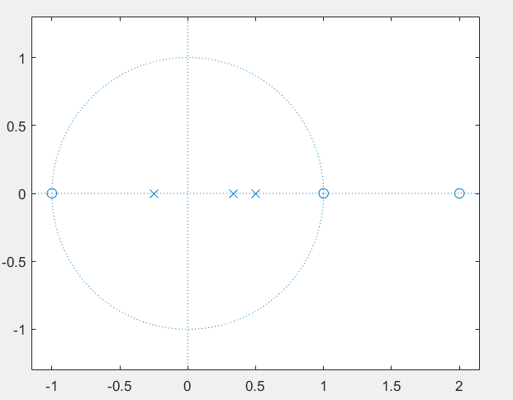

* Ghi chú: x – điểm cực

o – điểm không

* Kết quả:

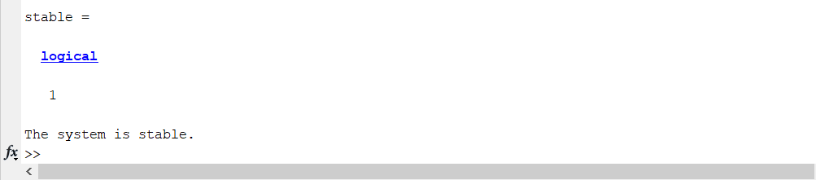

* Nhận xét: Ta thấy độ lớn của vector điểm cực lớn nhất là 0,5, nên có

ROC: |Z| > 0,5 chứa vòng tròn đơn vị nên hệ thống trên ổn định.

**1.b. Chuyển hệ thống sang cấu trúc tối ưu dạng nối tiếp và song song**

**- Cấu trúc nối tiếp**

* Code Matlab:

%%% Cau truc noi tiep %%%

fprintf('Cau truc noi tiep');

[b0,B,A] = dir2cas(num,den)

%%% Hàm dir2cas: tìm các hệ số của hệ thống nối tiếp %%%

function [b0,B,A] = dir2cas(b,a);

% DIRECT-form to CASCADE-form conversion (cplxpair version)

% ---------------------------------------------------------

% [b0,B,A] = dir2cas(b,a)

% b0 = gain coefficient

% B = K by 3 matrix of real coefficients containing bk's

% A = K by 3 matrix of real coefficients containing ak's

% b = numerator polynomial coefficients of DIRECT form

% a = denominator polynomial coefficients of DIRECT form

% compute gain coefficient b0

b0 = b(1); b = b/b0;

a0 = a(1); a = a/a0;

b0 = b0/a0;

M = length(b); N = length(a);

if N > M

b = [b zeros(1,N-M)];

elseif M > N

a = [a zeros(1,M-N)]; N = M;

else

NM = 0;

end

K = floor(N/2); B = zeros(K,3); A = zeros(K,3);

if K*2 == N;

b = [b 0];

a = [a 0];

end

broots = cplxpair(roots(b));

aroots = cplxpair(roots(a));

for i=1:2:2*K

Brow = broots(i:1:i+1,:);

Brow = real(poly(Brow));

B(fix((i+1)/2),:) = Brow;

Arow = aroots(i:1:i+1,:);

Arow = real(poly(Arow));

A(fix((i+1)/2),:) = Arow;

end

* Kết quả:

b0 =

0.0417

Bcas =

1.0000 1.0000 0

1.0000 -3.0000 2.0000

Acas =

1.0000 0.2500 0

1.0000 -0.8333 0.1667

**=>** Ta thu được sơ đồ cấu trúc nối tiếp:

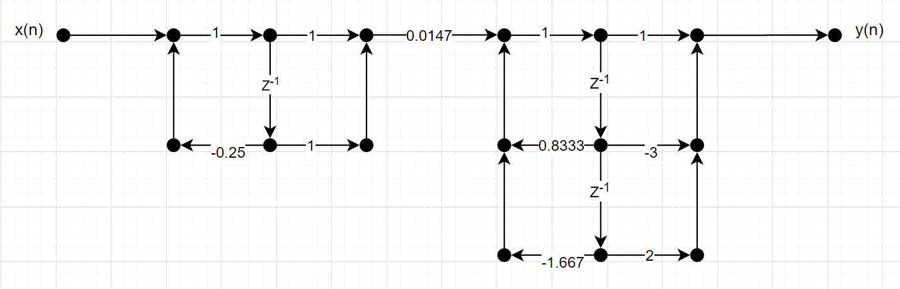

**- Cấu trúc song song:**

* Code Matlab:

%%% Cau truc song song %%%

fprintf('Cau truc song song');

[C,Bpar,Apar] = dir2par(num,den);

%%% Ham dir2par: Tìm các hệ số của hệ thống song song %%%

function [C,B,A] = dir2par(b,a);

% DIRECT-form to PARALLEL-form conversion

% --------------------------------------

% [C,B,A] = dir2par(b,a)

% C = Polynomial part when length(b) >= length(a)

% B = K by 2 matrix of real coefficients containing bk's

% A = K by 3 matrix of real coefficients containing ak's

% b = numerator polynomial coefficients of DIRECT form

% a = denominator polynomial coefficients of DIRECT form

M = length(b); N = length(a);

[r1,p1,C] = residuez(b,a);

p = cplxpair(p1,10000000*eps);

I = cplxcomp(p1,p);

r = r1(I);

K = floor(N/2); B = zeros(K,2); A = zeros(K,3);

if K*2 == N; %N even, order of A(z) odd, one factor is first order

for i=1:2:N-2

Brow = r(i:1:i+1,:);

Arow = p(i:1:i+1,:);

[Brow,Arow] = residuez(Brow,Arow,[]);

B(fix((i+1)/2),:) = real(Brow');

A(fix((i+1)/2),:) = real(Arow');

end

[Brow,Arow] = residuez(r(N-1),p(N-1),[]);

B(K,:) = [real(Brow) 0]; A(K,:) = [real(Arow) 0];

else

for i=1:2:N-1

Brow = r(i:1:i+1,:);

Arow = p(i:1:i+1,:);

[Brow,Arow] = residuez(Brow,Arow,[]);

B(fix((i+1)/2),:) = real(Brow');

A(fix((i+1)/2),:) = real(Arow');

end

end

* Kết quả:

C =

2

Bpar =

-2.7083 -0.2083

0.7500 0

Apar =

1.0000 -0.0833 -0.0833

1.0000 -0.5000 0

**=>** Ta thu được sơ đồ cấu trúc song song:

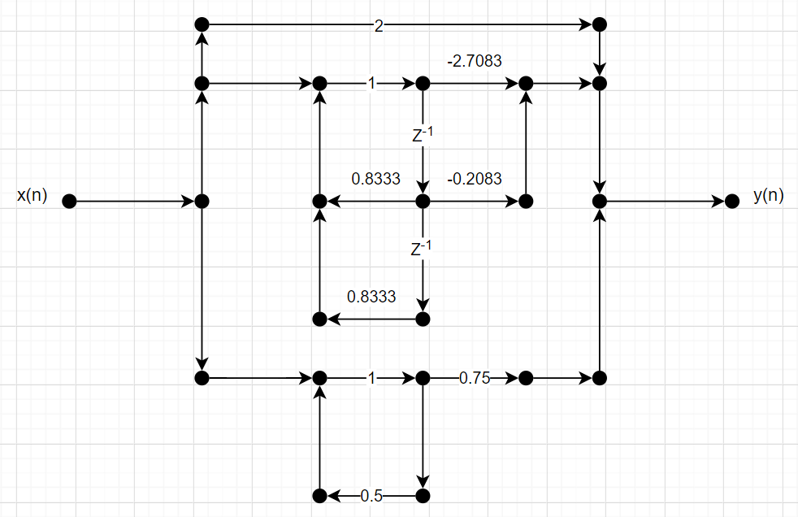

**Bài 2:**

**2.a. Xác định đáp ứng xung của bộ lọc**

Theo dữ kiện đề bài, ta xác định đây là bộ lọc High Pass.

**-** Xác định đáp ứng xung cua bộ lọc:

* Code Matlab:

% - Cau 2.a - %

fp = 1750; % Tan so thong

fs = 1500; % Tan so triet

fsampl = 5000; % Tan so lay mau

wp = 2*pi*fp/fsampl % chuan hoa ve w

ws = 2*pi*fs/fsampl

wc = (wp+ws)/2; % w cut

khoangchuyentiep = abs(wp-ws);

As = -20 * log10(0.005 / (1+0.005)) % AS = 46 => chon cua so Hamming (As=53)

C = 3.47

L = ceil(2*pi*C/khoangchuyentiep);

if(mod(L,2)==0)

L = L+ 1; % chon L la so le:

end

win = window(@hamming, L);

n = -(L-1)/2 : (L-1)/2;

n = n + eps; % cong them eps=0.0000001 de tranh chia cho 0

hid = sin((pi-wc)*n)./(pi*n);

h = (-1).^n .* hid .*win'

filter_spect_1(h) % ve pho tan so cua bo loc

* Kết quả:

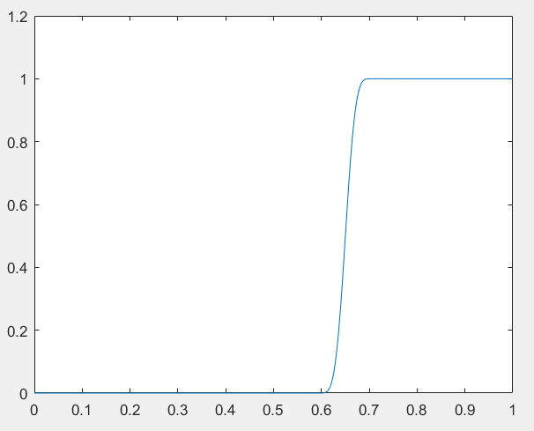

**2.b. Tìm tín hiệu ra khi cho đi qua bộ lọc**

* Code Matlab:

% Tin hieu ban dau

f_1 = 1900;

f_2 = 3000;

F = gcd(f_1,f_2);

T = 1/F;

tmax = 4*T

t = 0:T/100:tmax

x1 = sin(2*pi*f_1*t) + 2*cos(2*pi*f_2*t);

figure;

subplot(3,2,1);

plot(t,x1,'r');

xlabel('Tin hieu ban dau')

title('Mien thoi gian')

subplot(3,2,2)

filter_spect_1(x1)

xlabel('Pho cua tin hieu ban dau')

title('Mien tan so')

% Tin hieu ban dau voi tan so lay mau la fs = 5000

fs = 5000

n = 0:1/fs:tmax

x2 = sin(2*pi*f_1*n) + 2*cos(2*pi*f_2*n);

subplot(3,2,3);

stem(n,x2);

xlabel('Tin hieu lay mau')

subplot(3,2,4)

filter_spect_1(x2)

xlabel('Pho cua tin hieu lay mau')

% Tin hieu khi di qua bo loc

y = filter(a,1,x2)

subplot(3,2,5);

stem(n,y,'b')

xlabel('Tin hieu qua bo loc')

subplot(3,2,6)

filter_spect_1(y);

xlabel('Pho tin hieu qua bo loc')

* Kết quả:

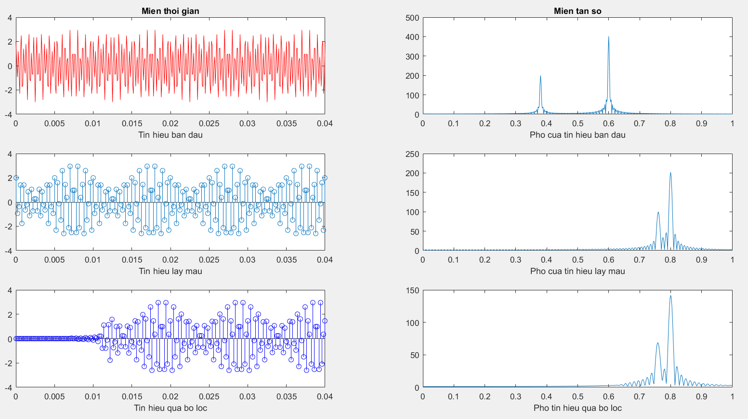

* Ghi chú: Trục hoành của các độ thị miền tần số có thang đo là w/pi

* Nhận xét: Như câu a có bộ lọc cho thông nếu w > wc = 0.65. Qua hình trên, ta thấy tín hiệu vào bộ lọc được thông qua hoàn toàn.